一在编辑器中下载cssrem插件
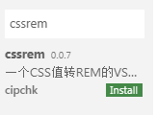
然后在设置里输入cssrem
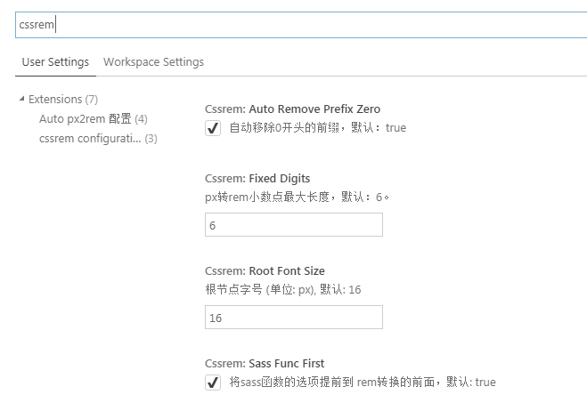

效果：
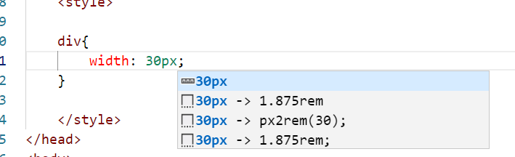
引入通过flexible.js实现了rem自适应，有了flexible.js，我们就不必再为移动端各种设备兼容烦恼，flexible.js是如何通过rem实现自适应的呢？一起来看看：
就不用@media监听了
网址：http://caibaojian.com/flexible-js.html?tdsourcetag=s_pcqq_aiomsg

原文链接：http://caibaojian.com/flexible-js.html
本文讲的通过flexible.js实现了rem自适应，有了flexible.js，我们就不必再为移动端各种设备兼容烦恼，flexible.js是如何通过rem实现自适应的呢？一起来看看：
通过rem与px的换算，你可以把设计稿从px转到rem。再也不用为各种设备横行而担忧。
rem是相对于根元素<html>，这样就意味着，我们只需要在根元素确定一个px字号，则可以来算出元素的宽高。1rem=16px(浏览器html的像素，可以设定这个基准值），假如浏览器的html设为64px，则下面的元素则1rem=64px来运算。·
阿里团队开源的一个库。使用flexible.js轻松搞定各种不同的移动端设备兼容自适应问题。

实现方法：
通过js来调整html的字体大小，而在页面中的制作稿则统一使用rem这个单位来制作。关键代码如下：
;(function(win, lib) {
var doc = win.document;
var docEl = doc.documentElement;
var metaEl = doc.querySelector('meta[name="viewport"]');
var flexibleEl = doc.querySelector('meta[name="flexible"]');
var dpr = 0;
var scale = 0;
var tid;
var flexible = lib.flexible || (lib.flexible = {});

if (metaEl) {
console.warn('将根据已有的meta标签来设置缩放比例');
var match = metaEl.getAttribute('content').match(/initial\-scale=([\d\.]+)/);
if (match) {
scale = parseFloat(match[1]);
dpr = parseInt(1 / scale);
}
} else if (flexibleEl) {
var content = flexibleEl.getAttribute('content');
if (content) {
var initialDpr = content.match(/initial\-dpr=([\d\.]+)/);
var maximumDpr = content.match(/maximum\-dpr=([\d\.]+)/);
if (initialDpr) {
dpr = parseFloat(initialDpr[1]);
scale = parseFloat((1 / dpr).toFixed(2));
}
if (maximumDpr) {
dpr = parseFloat(maximumDpr[1]);
scale = parseFloat((1 / dpr).toFixed(2));
}
}
}

if (!dpr && !scale) {
var isAndroid = win.navigator.appVersion.match(/android/gi);
var isIPhone = win.navigator.appVersion.match(/iphone/gi);
var devicePixelRatio = win.devicePixelRatio;
if (isIPhone) {
// iOS下，对于2和3的屏，用2倍的方案，其余的用1倍方案
if (devicePixelRatio >= 3 && (!dpr || dpr >= 3)) {
dpr = 3;
} else if (devicePixelRatio >= 2 && (!dpr || dpr >= 2)){
dpr = 2;
} else {
dpr = 1;
}
} else {
// 其他设备下，仍旧使用1倍的方案
dpr = 1;
}
scale = 1 / dpr;
}

docEl.setAttribute('data-dpr', dpr);
if (!metaEl) {
metaEl = doc.createElement('meta');
metaEl.setAttribute('name', 'viewport');
metaEl.setAttribute('content', 'initial-scale=' + scale + ', maximum-scale=' + scale + ', minimum-scale=' + scale + ', user-scalable=no');
if (docEl.firstElementChild) {
docEl.firstElementChild.appendChild(metaEl);
} else {
var wrap = doc.createElement('div');
wrap.appendChild(metaEl);
doc.write(wrap.innerHTML);
}
}

function refreshRem(){
var width = docEl.getBoundingClientRect().width;
if (width / dpr > 540) {
width = 540 * dpr;
}
var rem = width / 10;
docEl.style.fontSize = rem + 'px';
flexible.rem = win.rem = rem;
}

win.addEventListener('resize', function() {
clearTimeout(tid);
tid = setTimeout(refreshRem, 300);
}, false);
win.addEventListener('pageshow', function(e) {
if (e.persisted) {
clearTimeout(tid);
tid = setTimeout(refreshRem, 300);
}
}, false);

if (doc.readyState === 'complete') {
doc.body.style.fontSize = 12 * dpr + 'px';
} else {
doc.addEventListener('DOMContentLoaded', function(e) {
doc.body.style.fontSize = 12 * dpr + 'px';
}, false);
}

refreshRem();

flexible.dpr = win.dpr = dpr;
flexible.refreshRem = refreshRem;
flexible.rem2px = function(d) {
var val = parseFloat(d) * this.rem;
if (typeof d === 'string' && d.match(/rem$/)) {
val += 'px';
}
return val;
}
flexible.px2rem = function(d) {
var val = parseFloat(d) / this.rem;
if (typeof d === 'string' && d.match(/px$/)) {
val += 'rem';
}
return val;
}

})(window, window['lib'] || (window['lib'] = {}));
从上面的代码，主要是改变了dpx和document的font-size大小。大小为docEl.getBoundingClientRect().width / 10 + 'px';
假设我们的设计稿宽是640的，则html的字体大小则被设为64px.则相当于1rem=64px。
假如一个元素的宽是160px,在平时，我们可以采用百分比可以做到自适应，假如使用响应式的话，可能需要设置多个，比如在320px，输出80px，而在640px输出160px等。
而采用以上rem的方法，则只需要输出2.5rem就能实现统一，如下表格：
设备宽度 | 320px | 360px | 414px | 640px
Html字体大小 | 32px | 36px | 41.4px | 64px
实际输出 | 1rem | 1rem | 1rem | 1rem
设计稿缩放大小 | 80px | 90px | 103.5px | 160px
实际输出 | 2.5rem | 2.5rem | 2.5rem | 2.5rem
以上的2.5rem是怎么得出的呢？
160/64（1rem的基数为64px）=2.5rem;按照官方的说法（640px举例）
Flexible会将视觉稿分成100份（主要为了以后能更好的兼容vh和vw），而每一份被称为一个单位a。同时1rem单位被认定为10a。针对我们这份视觉稿可以计算出：(设计稿为750px为例）
//code from http://caibaojian.com/flexible-js.html1a = 7.5px
1rem = 75px
那么我们这个示例的稿子就分成了10a，也就是整个宽度为10rem，<html>对应的font-size为75px：
这样一来，对于视觉稿上的元素尺寸换算，只需要原始的px值除以rem基准值即可。例如此例视觉稿中的图片，其尺寸是176px * 176px,转换成为2.346667rem * 2.346667rem。
另外大漠还写了一篇详细的文章：使用Flexible实现手淘H5页面的终端适配 里面介绍了一个如何快速转换rem为px的几种方法，感兴趣的童鞋可以去看看。
也可以看这篇文章：Sass函数功能——rem转px
另外在使用这个来处理自适应的另一个坑就是css sprite，作者的建议是使用svg，或者icon font.或者base64等其他方案。
另外就是在dpr=2时，小图片可能会出现模糊，建议以最大的图片来切图。

字体建议使用px
在作者的观点中，是建议描述性的字体使用px，如果有slogan之类大于48px的，可以使用rem，由于使用rem在iPhone5和iPhone6中字体不同，可能出现13px和15px,点阵字体。
显然，我们在iPhone3G和iPhone4的Retina屏下面，希望看到的文本字号是相同的。也就是说，我们不希望文本在Retina屏幕下变小，另外，我们希望在大屏手机上看到更多文本，以及，现在绝大多数的字体文件都自带一些点阵尺寸，通常是16px和24px，所以我们不希望出现13px和15px这样的奇葩尺寸。
如此一来，就决定了在制作H5的页面中，rem并不适合用到段落文本上。所以在Flexible整个适配方案中，考虑文本还是使用px作为单位。只不过使用[data-dpr]属性来区分不同dpr下的文本字号大小。
div {
width: 1rem;
height: 0.4rem;
font-size: 12px; // 默认写上dpr为1的fontSize
}
[data-dpr="2"] div {
font-size: 24px;
}
[data-dpr="3"] div {
font-size: 36px;
}
为了能更好的利于开发，在实际开发中，我们可以定制一个font-dpr()这样的Sass混合宏：
@mixin font-dpr($font-size){
font-size: $font-size;

[data-dpr="2"] & {
font-size: $font-size * 2;
}

[data-dpr="3"] & {
font-size: $font-size * 3;
}
}
有了这样的混合宏之后，在开发中可以直接这样使用：
@include font-dpr(16px);
当然这只是针对于描述性的文本，比如说段落文本。但有的时候文本的字号也需要分场景的，比如在项目中有一个slogan,业务方希望这个slogan能根据不同的终端适配。针对这样的场景，完全可以使用rem给slogan做计量单位。
来源：前端开发博客

